**Proposta de Emenda Nº 01 ao Substitutivo Nº 01 ao Projeto de Lei Nº 7298/2017**

**ALTERA A REDAÇÃO DO ARTIGO 1º E ACRESCENTA O ARTIGO 2º E O ANEXO ÚNICO AO SUBSTITUTIVO Nº 01 AO PROJETO DE LEI Nº 7298/2017, RENUMERANDO-SE OS DEMAIS.**

Os Vereadores signatários desta, no uso de suas atribuições legais, e nos termos dos artigos 269 e seguintes do Regimento Interno da Câmara Municipal de Pouso Alegre, Estado de Minas Gerais, apresentam a seguinte Proposta de Emenda Nº 01 ao Substitutivo Nº 01 ao Projeto de Lei Nº 7298/2017:

Art. 1º O art. 1º do Substitutivo nº 01 ao Projeto de Lei nº 7298/2017 passa a vigorar com a seguinte redação:

'Art. 1º Acrescenta o inciso XII ao art. 3º da Lei Municipal nº 3.718, de 2000, com a seguinte redação:

"Art. 3º [...]

XII - as caçambas privadas utilizadas no município de Pouso Alegre para a coleta e transporte de entulho, terra, areia, brita, cascalho, sobras de materiais de construção e assemelhados deverão estar devidamente sinalizadas por meio de pintura ou adesivagem refletiva, na área externa horizontalmente na borda superior das laterais, no alinhamento central, frontal e traseiro, seguindo os contornos geométricos da caçamba ou assemelhados, de modo a permitir sua rápida visualização diurna e noturna, na forma do Anexo Único desta Lei.

Parágrafo único. Por pintura refletiva compreende-se também a fixação de película refletiva que permite nas caçambas o mesmo efeito de visualização."'

Art. 2º Acrescenta o art. 2º ao Substitutivo nº 01 ao Projeto de Lei nº 7298/2017, com a seguinte redação, renumerando-se os demais:

“Art. 2º Acrescenta Anexo Único à Lei Municipal nº 3.718, de 2000, na forma do Anexo Único desta Lei.”

Art. 3º Acrescenta Anexo Único ao Substitutivo nº 01 ao Projeto de Lei nº 7298/2017, na forma do Anexo Único desta Emenda.

Art. 4º Esta Emenda entra em vigor na data de sua aprovação.

Sala das Sessões, em 28 de Março de 2017.

|  |  |
| --- | --- |
| Bruno Dias | Wilson Tadeu Lopes |
| VEREADOR | VEREADOR |

**ANEXO ÚNICO**

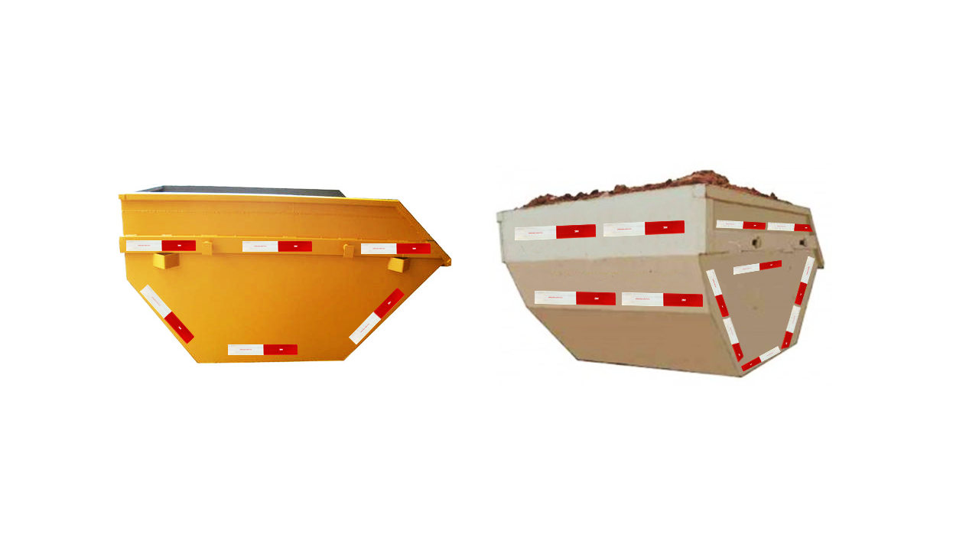

**JUSTIFICATIVA**

A emenda dá ao texto original os mesmos critérios exigidos de veículos de grande porte. O novo texto estabelece ainda as localizações das faixas refletivas evitando interpretações equivocadas que permitiriam interpretações dúbias. A emenda traz razoabilidade ao delimitar o espaço das faixas refletivas, excluindo a porcentagem do texto original e orientando para a utilização da Portaria 1164/2010 do DENATRAN. Com isso, pedimos a aprovação da presente Emenda. Segue anexa imagem de uma caçamba devidamente regulamentada pela futura lei.

Sala das Sessões, em 28 de Março de 2017.

|  |  |
| --- | --- |
| Bruno Dias | Wilson Tadeu Lopes |
| VEREADOR | VEREADOR |